Politička organizacija građana „Naša stranka“

Općinski odbor Novo Sarajevo

Adresa: Zmaja od Bosne 55

Telefon: 033 492 399

E-mail: novosarajevo@nasastranka.ba

Bosna i Hercegovina

Federacija Bosne i Hercegovine

Kanton Sarajevo

Općina Novo Sarajevo

Općinsko vijeće Novo Sarajevo

n/r predsjedavajući, Robert Pleše

PREDMET: VIJEĆNIČKA INICIJATIVA

ZA: Nadležnim službama

Poštovani_e,

Na osnovu člana 22. Poslovnika Općinskog vijeća Novo Sarajevo kojim se propisuje pravo vijećnika da podnosi inicijative, koje se odnose na rad Općinskog načelnika i službi za upravu u izvršavanju zakona, drugih propisa i općih akata Općinskog vijeća, kao i na rad institucija koje imaju javna ovlaštenja, upućujem vijećničko pitanje o: Informaciji da li je moguće premještanje konstrukcije za parkiranje bickala na drugu lokaciju, jer ta konstrukcija sprječava korištenje klupa pored. Lokacija: Trg pored BH Telecoma, BH Pošte i parkinga, na Malti.

O B R A Z L O Ž E NJ E:

Obratili su mi se gradjani (penzioneri) sa upitom da li je moguće premjestiti, na neku drugu lokaciju, konstrukciju za parkiranje bicikala koja je postavljena uz klupe? Lokacija je Trg pored BH Telecoma (BH Pošte) i parkinga na Malti (slika lokacije sa Google maps je u nastavku).

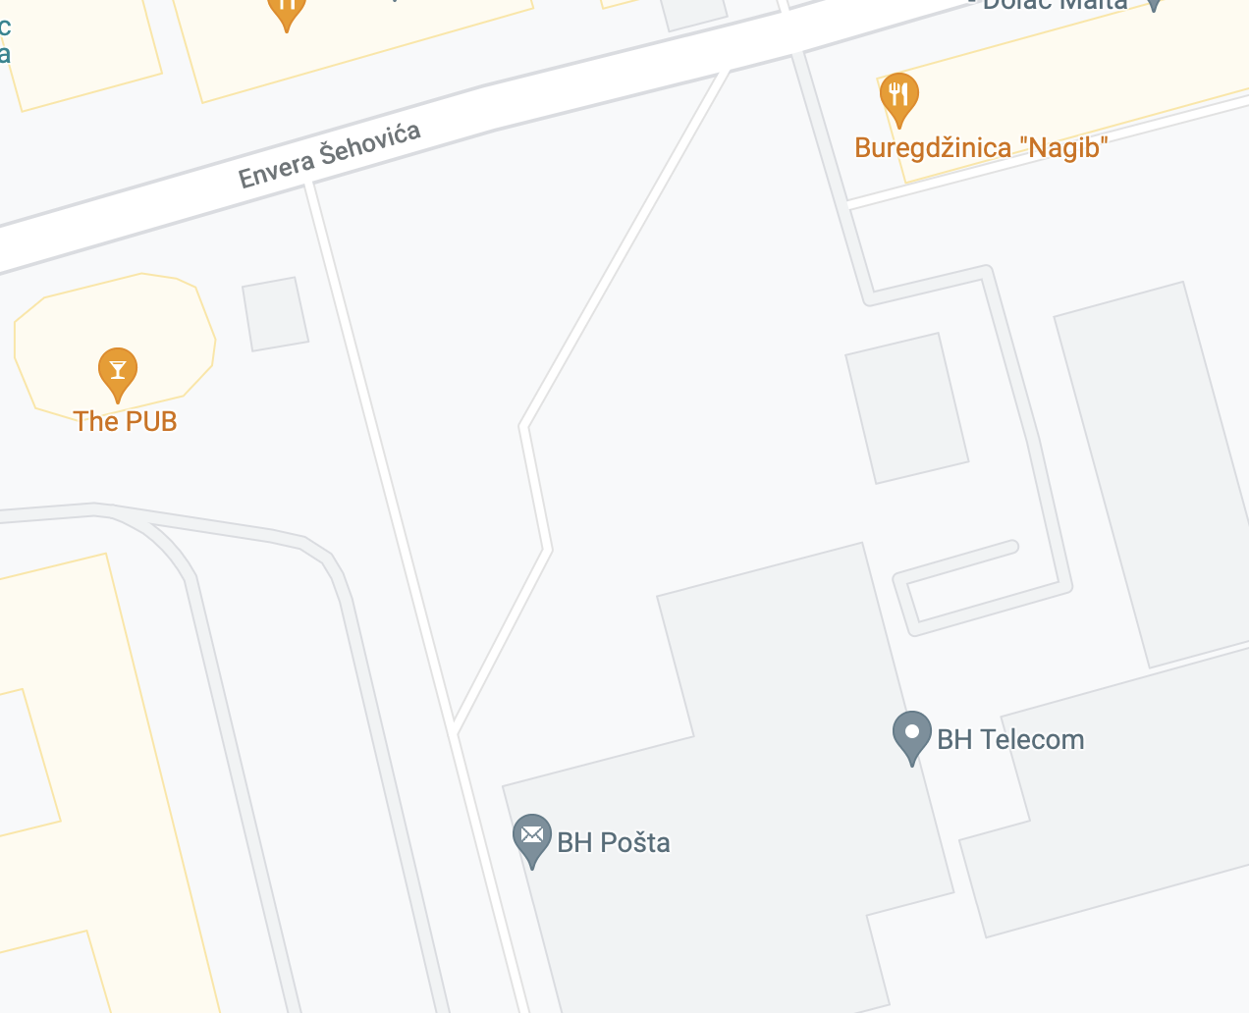

______________

Elvedina Vugić

Klub vijećnika_ca Naše stranke

Sarajevo, 30.11.2021.

Politička organizacija građana „Naša stranka“

Općinski odbor Novo Sarajevo

Adresa: Zmaja od Bosne 55

Telefon: 033 492 399

E-mail: novosarajevo@nasastranka.ba

Bosna i Hercegovina

Federacija Bosne i Hercegovine

Kanton Sarajevo

Općina Novo Sarajevo

Općinsko vijeće Novo Sarajevo

n/r predsjedavajući, Robert Pleše

PREDMET: VIJEĆNIČKA INICIJATIVA

ZA: Nadležnim službama

Poštovani_e,

Na osnovu člana 22. Poslovnika Općinskog vijeća Novo Sarajevo kojim se propisuje pravo vijećnika da podnosi inicijative, koje se odnose na rad Općinskog načelnika i službi za upravu u izvršavanju zakona, drugih propisa i općih akata Općinskog vijeća, kao i na rad institucija koje imaju javna ovlaštenja, upućujem vijećničko pitanje o: Informaciji o statusu projekta za nabavku prečišćavača zraka u školama na području ONS.

O B R A Z L O Ž E NJ E:

Molim vas za informaciju kada će biti nabavljeni prečišćavača zraka u školama na području ONS?

______________

Elvedina Vugić

Klub vijećnika_ca Naše stranke

Sarajevo, 30.11.2021.

Politička organizacija građana „Naša stranka“

Općinski odbor Novo Sarajevo

Adresa: Zmaja od Bosne 55

Telefon: 033 492 399

E-mail: novosarajevo@nasastranka.ba

Bosna i Hercegovina

Federacija Bosne i Hercegovine

Kanton Sarajevo

Općina Novo Sarajevo

Općinsko vijeće Novo Sarajevo

n/r predsjedavajući, Robert Pleše

PREDMET: VIJEĆNIČKA INICIJATIVA

ZA: Nadležnim službama

Poštovani_e,

Na osnovu člana 22. Poslovnika Općinskog vijeća Novo Sarajevo kojim se propisuje pravo vijećnika da podnosi inicijative, koje se odnose na rad Općinskog načelnika i službi za upravu u izvršavanju zakona, drugih propisa i općih akata Općinskog vijeća, kao i na rad institucija koje imaju javna ovlaštenja, upućujem vijećničko pitanje o: Informaciji o planu za popravke Parka za pse na Grbavici.

O B R A Z L O Ž E NJ E:

Obratili su mi se gradjani sa upitom kakav je plan za popravke oštećenog mobilijara i uništenih vrata u parku za pse na Grbavici?

______________

Elvedina Vugić

Klub vijećnika_ca Naše stranke

Sarajevo, 30.11.2021.

Politička organizacija građana „Naša stranka“

Općinski odbor Novo Sarajevo

Adresa: Zmaja od Bosne 55

Telefon: 033 492 399

E-mail: novosarajevo@nasastranka.ba

Bosna i Hercegovina

Federacija Bosne i Hercegovine

Kanton Sarajevo

Općina Novo Sarajevo

Općinsko vijeće Novo Sarajevo

n/r predsjedavajući, Robert Pleše

PREDMET: VIJEĆNIČKA INICIJATIVA

ZA: Nadležnim službama

Poštovani_e,

Na osnovu člana 22. Poslovnika Općinskog vijeća Novo Sarajevo kojim se propisuje pravo vijećnika da podnosi inicijative, koje se odnose na rad Općinskog načelnika i službi za upravu u izvršavanju zakona, drugih propisa i općih akata Općinskog vijeća, kao i na rad institucija koje imaju javna ovlaštenja, upućujem vijećničko pitanje o: Informaciji o pravnom statusu objekta na adresi Sprečanska 5.

O B R A Z L O Ž E NJ E:

Obratili su mi se gradjani sa upitom kakav je pravni status novoizgradjenog objekta na adresi Sprečanska 5? Da li je izgradnja legalizirana (ima li urbanističku, gradjevinsku, upotrebnu dozvolu)?

______________

Elvedina Vugić

Klub vijećnika_ca Naše stranke

Sarajevo, 30.11.2021.

